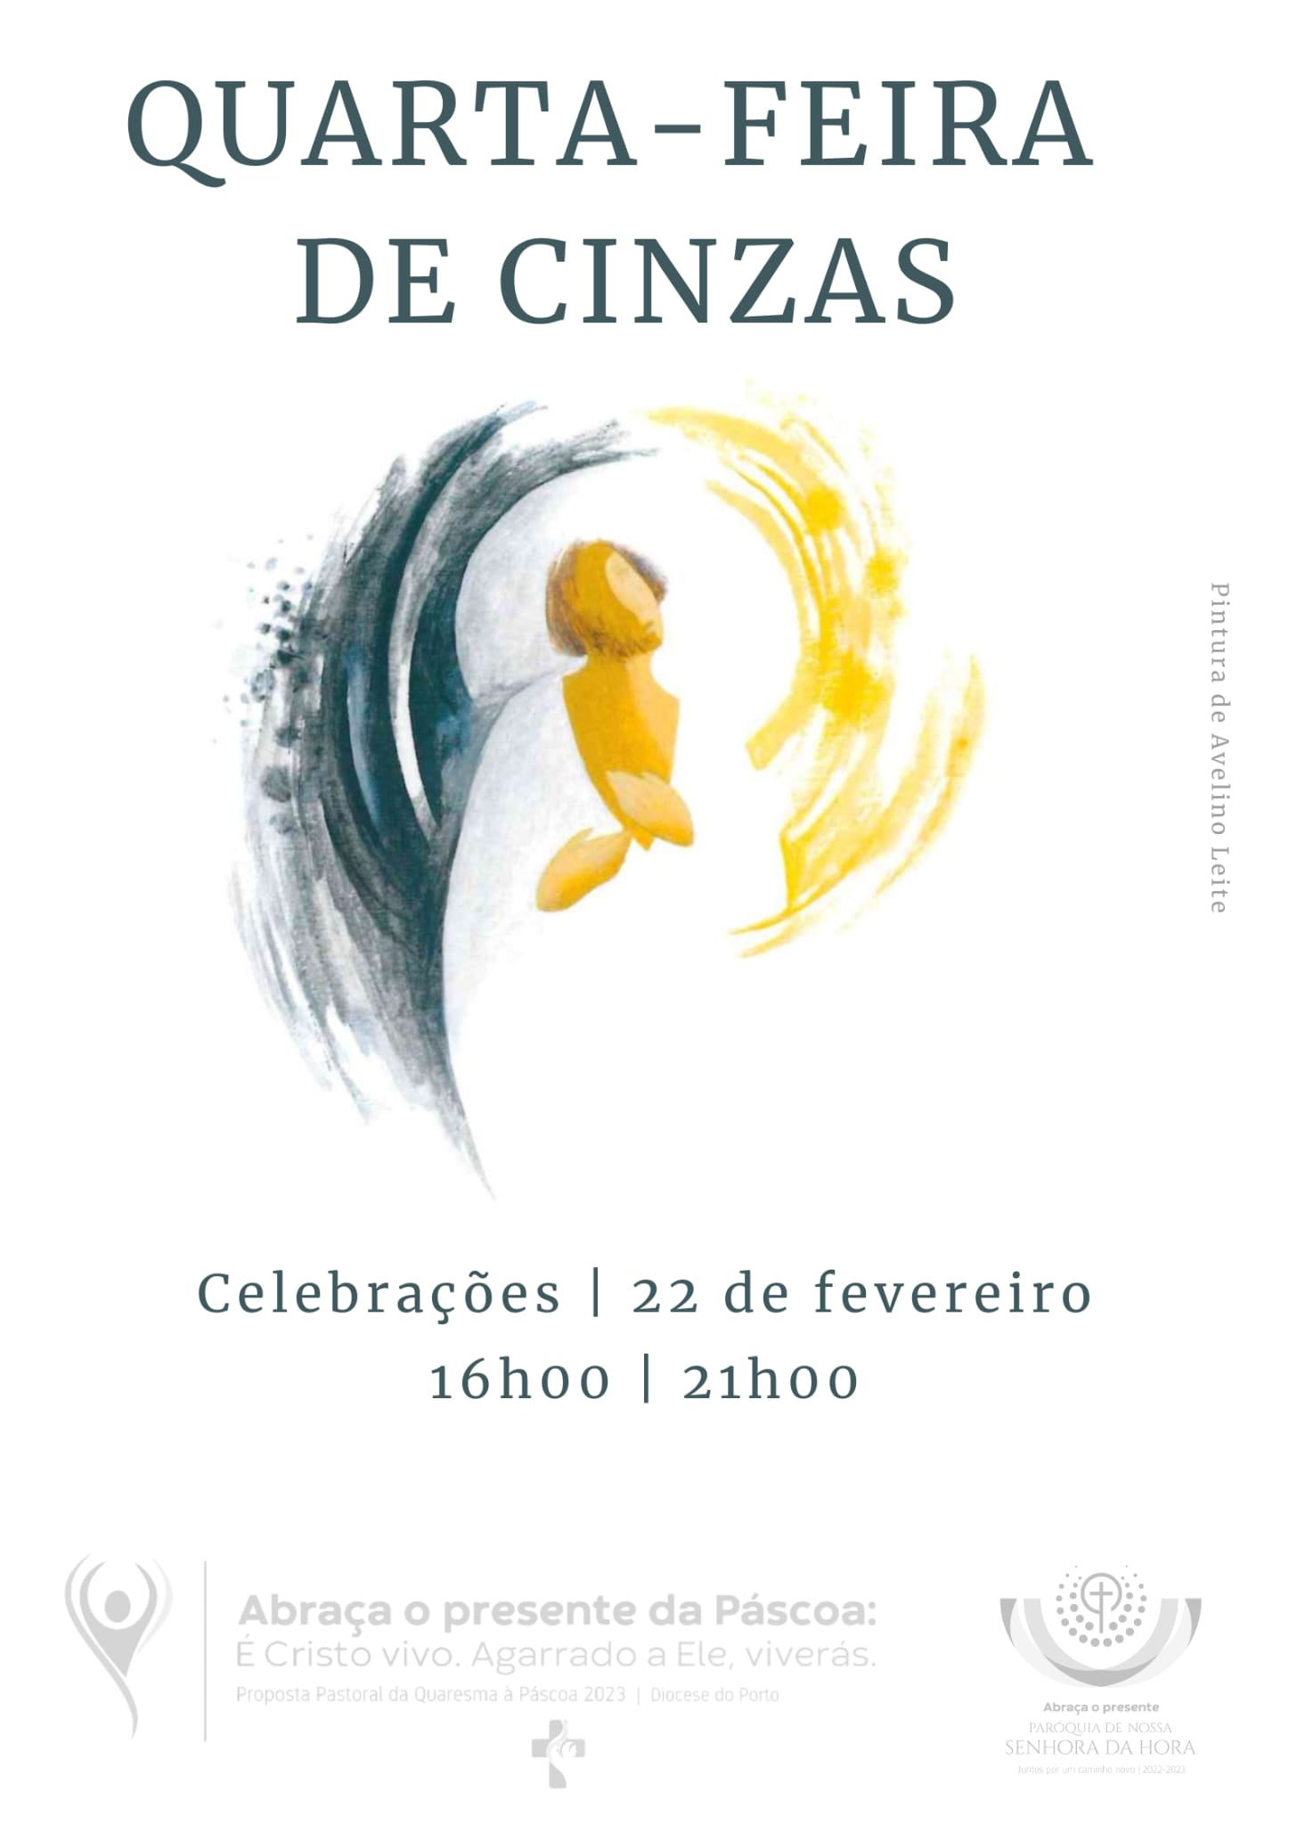
I. Ritos iniciais
Cântico de entrada | Procissão de entrada | Saudação inicial | Monição inicial

P. “Abraça o Presente da Páscoa. É Cristo vivo. Agarrado a Ele, viverás”. Com este lema, iniciamos juntos, nesta Quarta-Feira de Cinzas, o nosso caminho quaresmal para a Páscoa, que é o centro de todo o ano litúrgico. Em pleno processo sinodal, somos desafiados a abraçarmos juntos este caminho da subida, que requer esforço, sacrifício e concentração, mas fazemo-lo com os olhos postos na meta; fazemo-lo na esperança dos melhores frutos de vida nova, que brotam da nossa comunhão com a Páscoa do Senhor. Queremos que este caminho para a Páscoa seja o caminho da nossa renovação pessoal e comunitária, o caminho da nossa transformação pascal em Cristo. Reunimo-nos hoje em assembleia, porque queremos fazer este caminho juntos, com os companheiros de viagem que Deus pôs a nosso lado. Deixemo-nos, pois, conduzir por Cristo, à parte e ao alto, abracemos o Caminho da Cruz até à Luz da Páscoa, rompendo com a mediocridade e as vaidades. Abraçados à Cruz de Cristo, alcançaremos o presente da Páscoa. Agarrados a Ele, viveremos!

Omite-se o ato penitencial, porque é substituído pela imposição das cinzas.
Kyrie (cantado) | Oração coleta

II. Liturgia da Palavra
- 1.ª leitura: Jl 2,12.18
- Salmo responsorial: Sl 50,3-6a.12-14.17
- 2.ª leitura: 2 Cor 5,20-6,2
- Aclamação ao Evangelho: Louvor e glória a Vós, Jesus Cristo, Senhor.
- Evangelho: Mt 6,1-6.16-18
- Homilia
Homilia programática da Quaresma | Quarta-feira de Cinzas 2023
“Abraça o Presente da Páscoa. É Cristo vivo. Agarrado a Ele, viverás”.

1. Há abraços de festa e de alegria, de encontro e reencontro, de paz e de reconciliação, ou simplesmente abraços pela alegria de estarmos de novo juntos. Mas há também abraços de tristeza e de dor, de aperto da alma, quando as palavras não bastam para consolarmos a solidão, para suportarmos sozinhos o peso da cruz. Ressoa, em toda a Igreja, um clamor por penitência, no seu sentido mais genuíno, isto é por conversão, por mudança da mente, do coração, da rota da nossa vida. Cada um na sua parte. Mas todos precisamos de fazer penitência, porque somos todos membros de um só Corpo, com muitos membros, e este Corpo está ferido. Somos todos chamados a abraçar esta Cruz, unidos a Cristo; só agarrados a Ele viveremos! O tempo da Quaresma deve ser experiência deste grande abraço. “Só entrando no Seu abraço, é que compreendemos que Deus Se deixou levar até àquele ponto, até ao paradoxo da cruz, precisamente para abraçar tudo em nós, incluindo quanto havia de mais distante d’Ele: a nossa morte, o nosso sofrimento, as nossas pobrezas, as nossas fragilidades e as nossas misérias. Ele abraçou tudo isto (…), entrou nos buracos negros do ódio, nos buracos negros do abandono para iluminar cada vida e abraçar toda a realidade” (Papa Francisco, Homilia, 20.11.2022).

2. Como fazê-lo? Como traduzir o nosso «abraço a Cristo Crucificado e Ressuscitado», nesta Quaresma não menos pandémica que as últimas? Ser-vos-á entregue um programa mais detalhado, com algumas propostas pessoais e comunitárias. Mas à luz do Evangelho, as terapias para a conversão, estão há muito prescritas pelo médico divino: esmola, oração e jejum. São Paulo exorta-nos à Reconciliação. Assim:

2.1. No âmbito da esmola, isto é, da caridade, da partilha dos bens, abracemos com amor a Cruz de quem passa necessidade. Não faltarão urgências e emergências, oportunidades de apoio às obras da Igreja, aos jovens que participam na JMJ, aos pobres, aos sem-abrigo. Colaboremos no Mercado das Sete Bocas, no peditório da Cáritas, no contributo penitencial. Tornemo-nos famílias de acolhimento. Visitemos e acompanhemos os sós, doentes e idosos. Contentemo-nos com menos, gastemos menos, poupemos mais, para darmos mais, para fazermos mais pelos outros.

2.2. No âmbito da oração, da escuta e da celebração, este é um tempo para nos desligarmos do que nos distrai e dispersa e nos conectarmos mais com Deus, para assim nos entregarmos aos Seus braços. Aproveitemos os tempos de oração, de lectio divina, as 24 horas para o Senhor e a peregrinação que vamos realizar. Usemos as boas aplicações de telemóvel, para rezar, para ler e meditar o Evangelho do dia, para estar online e onlife, sempre a par e em dia com o Senhor. Visitemos Jesus no sacrário. Participemos na Eucaristia, também em dias de semana. Por que não?!

2.3. No âmbito do jejum, treinemo-nos para abraçar as dificuldades e crescer nas virtudes. Há jejuns muito para além da abstinência da carne: o jejum dos ruídos, das imagens, da internet, dos consumos excessivos, das palavras ofensivas. Ah se tivéssemos pelo cuidado e beleza da nossa alma o mesmo empenho que temos por cuidarmos da nossa imagem exterior e por nos mantermos em forma fisicamente!

2.4. No âmbito da Reconciliação, celebremos com alegria o Sacramento do abraço de Deus. Só quem é abraçado pode ser transformado. Há tanto tempo que não o fazemos! Voltemos. Ele espera tanto por este abraço!

3. No contexto dos dias roxos que vivemos, é ainda mais importante caminharmos juntos, com aqueles que o Senhor colocou ao nosso lado, como companheiros de viagem, rompendo com a mediocridade e as vaidades. Não percamos de vista a meta, que é alcançar a nossa transformação pessoal e eclesial na Páscoa do Senhor. Caminhemos juntos. Abraçados à Cruz de Cristo, alcançaremos o presente da Páscoa. Agarrados a Ele, viveremos!
III. Bênção e Imposição das Cinzas

Bênção das Cinzas

P. Irmãos caríssimos: Invoquemos, pois, a bênção do Senhor, sobre as Cinzas da nossa pobreza e fragilidade, da nossa finitude e da nossa caducidade, sinais da penitência e da contrição do coração, para que, saindo da nossa zona de conforto, ao encontro dos irmãos, cheguemos de coração purificado à Páscoa do Senhor.

2.ª Opção – Missal Romano, 3.ª edição, p. 190

P. Deus de infinita bondade,
que não desejais a morte do pecador mas a sua conversão,
ouvi misericordiosamente as nossas súplicas
e dignai-Vos abençoar ✠ estas cinzas
que vamos impor sobre as nossas cabeças,
para que, reconhecendo que somos pó da terra e à terra havemos de voltar,
alcancemos, pelo fervor da observância quaresmal,
o perdão dos pecados e uma vida nova
à imagem do vosso Filho ressuscitado,
Nosso Senhor Jesus Cristo.
Ele que é Deus convosco na unidade do Espírito Santo.
R. Ámen.

O sacerdote asperge as cinzas com água benta, sem dizer nada.

Imposição das Cinzas
Cânticos, silêncio e mensagens durante a imposição das Cinzas
Frases tradicionais durante a imposição das Cinzas
- Convertei-vos e acreditai no Evangelho (Mc 1,15)
[tradução alternativa: Converte-te e acredita no Evangelho (Mc 1,15)]
- Lembra-te que és pó e ao pó voltarás (Gn 3,19).

Frases associadas à Mensagem do Papa. Estas podem ser ditas diretamente e sucessivamente pelo ministro a cada penitente ao impor as cinzas, mas também podem ser proclamadas por um leitor, a toda a assembleia, intercalando-as com o silêncio e os cânticos.

- Deixa-te conduzir por Jesus à parte e ao alto!
- Rompe com a mediocridade e as vaidades!
- Caminha com aqueles que o Senhor colocou a teu lado!
- Escuta a Palavra de Deus e escuta os irmãos!
- Encara a vida com as suas fadigas diárias!
- Levanta-te e não tenhas medo!

Cânticos durante a imposição das cinzas | Lavabo no final da imposição das Cinzas

Oração dos Fiéis (inspirada na Mensagem do Papa para a Quaresma 2023)

P. Irmãos e irmãs: toda a Igreja, em processo sinodal, vive esta Quaresma, como um caminho de subida e de esforço, em direção à Páscoa gloriosa do Senhor. Porque temos consciência das dificuldades do caminho e das maravilhas que nos esperam, confiemos a Deus Pai as preces deste Povo peregrino:

- Para que toda a Igreja percorra este caminho quaresmal e sinodal com Jesus, sem nunca desanimar, na esperança de alcançar, na Páscoa do Senhor, a meta da Sua transfiguração pessoal e eclesial. Oremos, irmãos.

- Para que os nossos governantes não apostem em caminhos sem saída, de isolamento, de violência e de guerra, mas desenvolvam políticas de paz, de auxílio e de promoção das pessoas e países mais pobres. Oremos, irmãos.

- Para que todos nós percorramos juntos o caminho quaresmal e sinodal, deixando-nos conduzir por Jesus, à parte e ao alto, para chegarmos com Ele à meta da nossa transformação pascal. Oremos, irmãos.

- Para que o nosso caminho quaresmal e sinodal seja percorrido pela vereda da escuta contemplativa de Jesus, na Sua Palavra, e pela vereda da escuta ativa dos irmãos que mais precisam de ajuda. Oremos, irmãos.

- Para que no esforço árduo do caminho quaresmal e sinodal, não nos instalemos em refúgios momentâneos, mas abracemos com amor a Cruz de cada dia, com as suas fadigas, durezas e contradições. Oremos, irmãos.

P. Senhor, nosso Deus e enviai-nos o Espírito Santo, para que Ele nos anime nesta subida quaresmal com Jesus, a fim de fazermos a experiência do Seu esplendor divino e, fortalecidos na fé, prosseguirmos o caminho com Ele, até à sua Páscoa gloriosa. Pelo mesmo Jesus Cristo, nosso Senhor.
R. Ámen.

IV. LITURGIA EUCARÍSTICA

Apresentação dos dons e recolha das ofertas | Cântico de ofertório | Oração sobre as oblatas | Prefácio da Quaresma I ou VI | Oração Eucarística II | Ritos da Comunhão

V. RITOS FINAIS

Agenda pastoral

- Amanhã, quinta-feira, horário da Missa retorna ao horário das 19h00.
- Como referimos, há já algumas iniciativas calendarizadas para esta Quaresma. Levem convosco o prospeto e procurem fazer um programa pessoal.

Bênção

Bênção própria deste dia

Despedida

P. Eis o tempo favorável. Que não seja em vão.
Diácono: Ide em paz e que o Senhor vos acompanhe.
R. Graças a Deus.


